PRESSMEDDELANDE
2016-10-05
Inets succéfestival nu till Barkarby i Stockholm – Fnatic och NiP är där 8-9 oktober
”Otrolig festivalmix i Barkarby – VR, nya pc-spel och e-sportproffs”
Efter succén i Göteborg i september där kön ringlade flera hundra meter lång är det 8-9 oktober dags för ännu en sprakande festivalhelg, nu i Barkarby, Stockholm. E-sportproffsen olofmeister och wenton från Fnatic, samt f0rest från Ninjas in Pyjamas, NiP, är på plats för att träffa fansen och skriva autografer. Inet bjuder även denna gång på VR-upplevelser med HTC Vive och Logitech.
– Vi kör samma grymma upplägg, med samarbetspartners som Plantronics, ASUS och Logitech på plats. Vi kommer även att hotta upp det lite extra med nya spännande erbjudanden och aktiviteter, bland annat är ritplattstillverkaren Wacom på plats med en karikatyrtecknare, säger Johan Wahlberg, marknadschef på Inet.
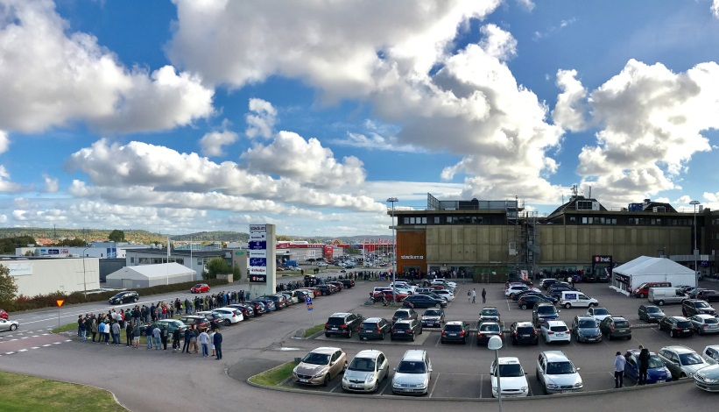
Succéfestivalen kommer nu till Barkarby. Inet bjuder återigen in till helgevenemang i butiken i Barkarby 8-9 oktober med många aktiviteter och erbjudanden. Tillsammans med HTC Vive kan besökarna testa den senaste VR-tekniken och Logitech ställer upp sin hypermoderna VR-racingsimulator. Även Plantronics är på plats med en graffitimålare som designar headsets, DJI visar upp sina drönare och Acer demonstrerar det senaste inom eyetracking tillsammans med Tobii.
Nu blir det festivalhelg hos Inet i Barkarby 8-9 oktober. Bilden är från festivalhelgen i Göteborg för två veckor sedan.
– Aktiviteterna tillsammans med våra partners har varit enormt uppskattade. Vi på Inet bjuder även de 300 första kunderna under både lördagen och söndagen på en event-present, ett sprillans nytt pc-spel. Vi väntar oss mycket folk så kom i tid!
När butiken i Barkarby invigdes 2015 sträckte sig kön flera hundra meter. För att fira in butiken ordentligt bjöd Inet in till två olika events, ett i maj och ett i december, där världslagen Fnatic och NiP ställde upp på shoot-outs. Nu är lagen tillbaka för att träffa fans och skriva autografer, denna gång är det CS:GO-proffsen olofmeister och wenton från Fnatic, samt f0rest från NiP som kommer. Spelarna själva ser med spänning fram emot helgen.
f0rest: ”Det är otroligt roligt att komma tillbaka, det ska bli kul att se om vi kan slå förra årets succé. Jag ser fram emot att träffa alla fans som är både snälla och nyfikna med en härlig gemenskap. Att få svara på frågor och ge speltips är jättekul, jag ska se till att hjälpa så gott jag kan!”
olofmeister: ”I och med att vi missade både Dreamhack Malmö och Dreamhack Summer ska det bli jättekul att få träffa de svenska fansen igen på Inet. Det var alldeles för länge sedan nu!”
– Events som dessa är riktiga höjdpunkter för alla som kommer. Vi älskar att ge kunderna möjlighet att testa på den senaste och häftigaste tekniken. Var festivaltåget går vidare efter detta får vi se, men det här är definitivt inte sista gången, säger Johan Wahlberg.

Aktiviteter på Inets festivalhelg i Barkarby 8-9 oktober, Stockholm
- Testa den senaste VR-tekniken från HTC Vive
- Pröva dina förarfärdigheter i en Virtual Reality-racingrigg från Logitech
- Inet bjuder på ett pc-spel värt 449 kr till de 300 första kunderna på både lördagen och söndagen
- Graffittispraya ditt nyköpta headset med Plantronics
- Träffa olofmeister och wenton från Fnatic, lördag 8/10 kl. 13-16
- Träffa f0rest från Ninjas in Pyjamas, söndag 9/10 kl. 14-16
- ASUS är på plats och visar upp sina senaste produkter
- Epson erbjuder professionella utskrifter av dina fotografier
- Wacom ger bort karikatyrporträtt tecknade på deras moderna ritplattor
- Foodtruck parkerad för den som blir hungrig
- DJI visar upp sina drönare under hela söndagen
- Ta del av Respect all, Competes senaste bok Föräldrar och e-sport
- Och mycket mer…

Inets partners på plats hela helgen
– Logitech
– Plantronics
– ASUS
– HTC
– Razer
– Microsoft
– Lenovo
– Makeblock
– Blue Microphone
– Coolermaster
– Epson
– Audio-Technica
– Qpad
– Wacom
– Acer
– Netgear
– Xtrfy (även bord med produkter)
– Fnatic Gear (även bord med produkter)
– DJI
– Tobii

För ytterligare information
Johan Wahlberg, marknadschef, 0739-88 27 29, johan.wahlberg@inet.se
Magnus Sjöbäck, presskontakt, 0704-45 15 99, magnus.sjoback@inet.se
http://www.inet.se/

